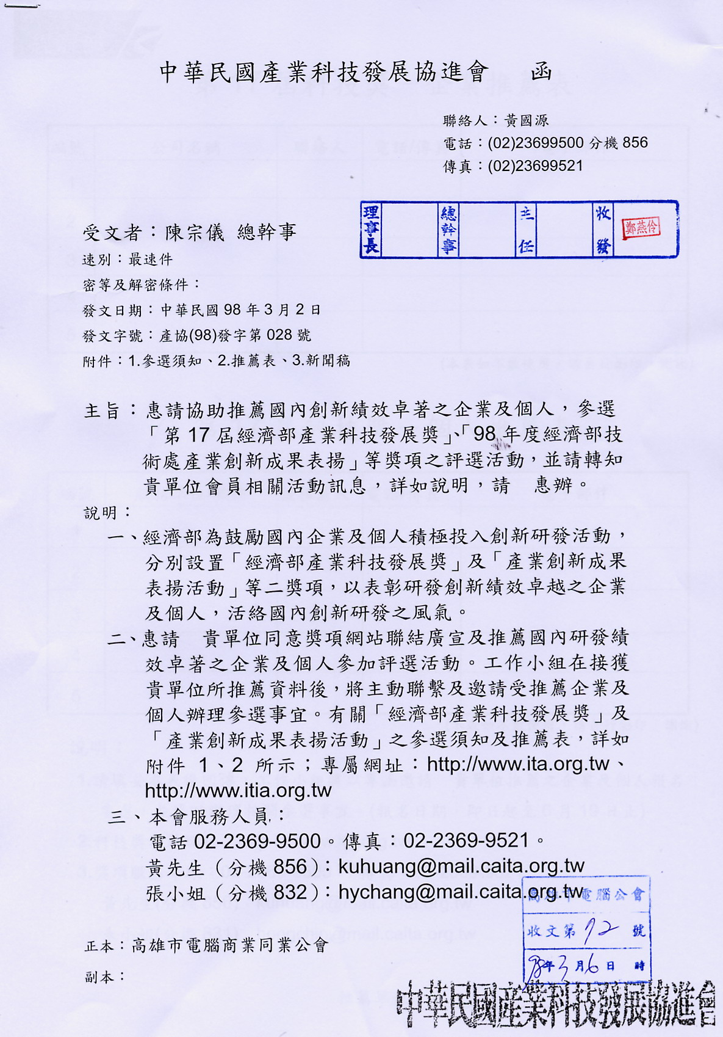


第17屆科技獎－企業推薦表

編號 | 公司名稱 | 聯絡人 | 電話/傳真 | 電子郵件
1
2
3
4
5
(本表如不敷使用，請自行影印，謝謝)

第17屆科技獎－個人推薦表

編號 | 服務單位/職稱 | 被推薦人 | 電話/傳真 | 電子郵件
1
2
3
4
5
(本表如不敷使用，請自行影印，謝謝)
說明：
1.請填妥本表後回傳，工作小組將以專函邀請 貴單位推薦之企業及個人報名參選，並協助辦理相關參選事宜。(報名日期，即日起至6月19日止)
2.科技獎專屬網址：http：//www.ita.org.tw
3.獎項服務專線：02-2369-9500； 傳真：02-2369-9521
黃先生(分機856) kuhuang@mail.caita.org.tw
朱小姐(分機831) hongchin@mail.caita.org.tw
推薦單位：

98年度產業創新成果表揚
－企業推薦表－
編號 | 公司名稱 | 聯絡人 | 電話/傳真 | 電子郵件
1
2
3
4
5
(本表如不敷使用，請自行影印，謝謝)
說明：
1.請填妥本表後回傳，工作小組將以專函邀請 貴單位推薦之企業及個人報名參選，並協助辦理相關參選事宜。(報名日期，即日起至6月30日止)
2.創新成果表揚專屬網址：http：//www.itia.org.tw
3.獎項服務專線：02-2369-9500； 傳真：02-2369-9521
朱小姐(分機831) hongchin@mail.caita.org.tw
黃先生(分機856) kuhuang@mail.caita.org.tw

推薦單位：
電子檔案下載：http://61.219.54.213/17ad/98ap.doc
第17屆經濟部產業科技發展獎 即日起至6月19日止受理報名！
『轉型創新機，智慧新臺灣』，歡迎大家來挑戰 ~

為因應國內外產業快速發展及嚴峻的市場競爭力，每一家企業無不加速投入多元價值的創新，蓄積企業研發能量，以因應下一波產業風潮趁勢而起。經濟部為鼓勵企業積極投入科技創新及轉型升級，特設立「經濟部產業科技發展獎」(簡稱產科獎)，來表彰績效卓越的創新企業。

產科獎 (活動網址：www.ita.org.tw)分為企業獎及個人成就獎兩類別，凡依法設立登記滿2年且營運中之企業，研發人員數達10人以上，而進行創新研發及轉型升級活動達2年以上者，可依照產業類別分組報名參選「企業獎」。同時，為鼓勵在前瞻技術創新、研發管理創新等具有傑出貢獻及未來發展潛力之個人，歡迎各公協會、企業、團體推薦優秀人才參加「個人成就獎」。

本屆「產科獎」創新評審指標分為「技術/Know-How創新」、「產品/系統創新」，「製程/流程創新」、「組織創新」、「策略創新」等五大面向，期藉由「產科獎」公平、公正、公開的評選作業，導引企業重新檢視企業價值及技術強度；透過政府嚴謹的創新研發檢視平台之設立，評選國內創新典範，帶動國內企業提昇競爭力之關鍵特質，進而提昇台灣競爭力。

「產科獎」是政府在科技創新類獎項中，歷史最悠久、領域涵蓋最完整、評審作業最嚴謹的獎項之一，不僅累積超過1300家企業參與角逐，表揚273家創新卓越的企業及41位卓越貢獻的個人，見證了台灣企業與個人關鍵技術的掌握及世界級前瞻技術開創的優異表現。

「產科獎」自即日起截至98年6月19日止受理報名，相關報名資料，請至專屬網站下載（http://www.ita.org.tw）或逕洽執行單位：產業科技發展協進會，電話：02-2369-9500轉850、856、851。

「98年度產業創新成果表揚」即日起至6月26日止，正式接受報名！
---------------------------------------------------------------------
『小創新，大改變』，歡迎各企業一起來挑戰！

面對全球性不景氣的年代，唯一不變的是持續創新變革的腳步。企業在此時更需以正面積極的態度，來面對這場經濟硬戰。企業不僅要跳脫舊有思維框架，更要敞開大門與心胸，以開放的態度來建立產業雙贏平台，讓「持續創新變革」成為企業永續發展之基石與企業創造價值的驅動力，讓大家更看準市場目標，勇敢向前衝。

因此，每一個好的創意，每一個創新的過程，都應該被鼓勵，這是經濟部推動「產業創新成果表揚」的宗旨，經濟部技術處為鼓勵企業或團隊追求卓越創新，發掘企業創新明星團隊，故針對各參加團隊近三年之創新成果，舉辦產業創新成果評選活動。各參賽團隊得依申請標的之創新類別：「技術／Know-How創新」、「產品／系統創新」、「製程／流程創新」、「組織創新」、「策略創新」等報名參選。評分標準將著重於該申請標的之創新原創性、執行困難與克服、企業發展貢獻、對企業預期影響等四項來進行評審。

參選團隊經評審委員會通過，將由經濟部委託國內媒體進行專訪及報導，以玆鼓勵，讓每一優良創新成果能分享給社會大眾。希冀各企業或團體能在創新過程中，不斷出擊，掌握每一次跳躍，創造嶄新無限價值。

竭誠的邀請具有創新成果各專案、單位、及團隊，共同來參與「創新成果表揚」，報名時間即日起至6月26日為止，詳情請至獎項網站下載（http://www.itia.org.tw），或洽執行單位：產業科技發展協進會，電話：02-2369-9500轉831、832、861。

